BỘ GIÁO DỤC VÀ ĐÀO TẠO
TRƯỜNG ĐẠI HỌC ĐẠI NAM

BÀI KIỂM TRA 2
TÊN HỌC PHẦN: CÔNG NGHỆ PHẦN MỀM
ĐỀ TÀI: THIẾT KẾ VÀ PHÁT TRIỂN ỨNG DỤNG CHAT REALTIME - FAKESENGER

Giáo viên hướng dẫn: Thầy Trần Lâm Quân
Sinh viên thực hiện:
STT | Mã sv | Họ và tên | Lớp
1 | 1871020232 | Phạm Lê Hiếu | CNTT 18-08
2 | 1871020108 | Vũ Mạnh Cường | CNTT 18-08
2 | 1871020632 | Hà Mạnh Tuấn | CNTT 18-08

Hà Nội, năm 2026
BỘ GIÁO DỤC VÀ ĐÀO TẠO

TRƯỜNG ĐẠI HỌC ĐẠI NAM

BÀI KIỂM TRA 2
TÊN HỌC PHẦN: CÔNG NGHỆ PHẦN MỀM
ĐỀ TÀI: THIẾT KẾ VÀ PHÁT TRIỂN ỨNG DỤNG CHAT REALTIME - FAKESENGER

STT | Mã Sinh Viên | Họ và Tên | Ngày Sinh | Điểm
 |  |  |  | Bằng Số | Bằng Chữ
1 | 1871020232 | Phạm Lê Hiếu | 08/05/2006
2 | 1871020108 | Vũ Mạnh Cường | 01/05/2006
3 | 1871020632 | Hà Mạnh Tuấn | 11/11/2005

CÁN BỘ CHẤM THI

Hà Nội, năm 2026

LỜI MỞ ĐẦU
Chúng em xin chân thành cảm ơn Thầy Trần Lâm Quân, góp ý và tạo điều kiện để chúng em hoàn thành dự án xây dựng ứng dụng chat realtime Fakesenger. Trong quá trình thực hiện, chúng em đã có cơ hội vận dụng kiến thức về phân tích yêu cầu, thiết kế cơ sở dữ liệu, phát triển giao diện, xây dựng API, bảo mật và triển khai phần mềm trên môi trường thực tế.
Báo cáo này tổng hợp quá trình phân tích, thiết kế, hiện thực và đánh giá hệ thống. Do thời gian và kinh nghiệm còn hạn chế, sản phẩm khó tránh khỏi thiếu sót. Em rất mong nhận được ý kiến đóng góp để hệ thống được hoàn thiện hơn trong các phiên bản tiếp theo.

MỤC LỤC
1. GIỚI THIỆU ĐỀ TÀI 8
1.1. Lý do chọn đề tài 8
1.2. Mục tiêu 8
1.3. Phạm vi 8
2. PHÂN TÍCH YÊU CẦU 9
2.1. Tác nhân 9
2.2. Yêu cầu chức năng 9
2.3. Yêu cầu phi chức năng 9
3. PHÂN TÍCH VÀ THIẾT KẾ HỆ THỐNG 10
3.1. Mô hình nghiệp vụ 10
3.2. Các ca sử dụng chính 10
3.3. Luồng xử lý tin nhắn 10
3.4. Luồng xử lý video call 10
4. KIẾN TRÚC VÀ CÔNG NGHỆ SỬ DỤNG 11
4.1. Kiến trúc tổng thể 11
4.2. Lý do lựa chọn công nghệ 11
4.3. Sơ đồ kiến trúc logic 11
5. THIẾT KẾ CƠ SỞ DỮ LIỆU 12
5.1. Các bảng chính 12
5.2. Quan hệ dữ liệu 12
5.3. Bảo mật dữ liệu 12
5.4. Chỉ mục và trigger 12
6. THIẾT KẾ GIAO DIỆN VÀ CHỨC NĂNG 13
6.1. Nguyên tắc giao diện 13
6.2. Danh sách chức năng hiện có 13
6.3. Một số quyết định UX 13
7. HIỆN THỰC HỆ THỐNG 14
7.1. Cấu trúc mã nguồn 14
7.2. Một số điểm hiện thực nổi bật 14
7.3. Các API tiêu biểu 14
8. KIỂM THỬ PHẦN MỀM 15
8.1. Chiến lược kiểm thử 15
8.2. Bảng ca kiểm thử đại diện 15
8.3. Kết quả kiểm thử 15
9. TRIỂN KHAI VÀ VẬN HÀNH 16
9.1. Môi trường triển khai 16
9.2. Các biến môi trường 16
9.3. Quy trình triển khai 16
9.4. Vận hành 16
10. Một số biểu đồ quan trọng 17
10.1. Use Case Diagram 17
10.2. System Architecture 18
10.3. Database ERD 18
10.4. Send Message Sequence 19
10.5. Video Call Sequence 20
10.6. Member Approval Activity 21
10.7. Deployment Diagram 21
PHỤ LỤC 23
Danh sách migration đã sử dụng 23
Cấu trúc route API 23
TÀI LIỆU THAM KHẢO 24

1. GIỚI THIỆU ĐỀ TÀI

1.1. Lý do chọn đề tài
Trong bối cảnh trao đổi trực tuyến trở thành nhu cầu thường xuyên, các hệ thống nhắn tin thời gian thực như Messenger, Telegram hoặc Zalo là ví dụ điển hình của phần mềm có tính ứng dụng cao. Việc xây dựng một ứng dụng chat giúp sinh viên tiếp cận nhiều nội dung quan trọng của công nghệ phần mềm: phân tích yêu cầu, quản lý người dùng, xử lý dữ liệu đồng thời, bảo mật, realtime, đa phương tiện và triển khai lên môi trường internet.

1.2. Mục tiêu
- Xây dựng một ứng dụng web chat có thể sử dụng được trên desktop và mobile.
- Hỗ trợ các mô hình trò chuyện phổ biến: chat riêng, nhóm và kênh thông báo.
- Áp dụng kiến trúc frontend/backend rõ ràng, có cơ sở dữ liệu và API.
- Triển khai miễn phí trên nền tảng cloud phù hợp với sinh viên.
- Thực hành các nguyên tắc công nghệ phần mềm từ phân tích đến kiểm thử và bảo trì.

1.3. Phạm vi
Dự án tập trung vào các tính năng cốt lõi của một hệ thống nhắn tin hiện đại, bao gồm xác thực, tin nhắn văn bản và đa phương tiện, realtime, quản trị nhóm, video call và giao diện responsive. Các nội dung nâng cao như mã hóa đầu cuối, thông báo đẩy đa nền tảng, phân tích dữ liệu lớn và hệ thống chống spam tự động chưa nằm trong phạm vi phiên bản hiện tại.

2. PHÂN TÍCH YÊU CẦU

2.1. Tác nhân
Tác nhân | Mô tả
Khách chưa đăng nhập | Có thể đăng ký, đăng nhập.
Người dùng | Trao đổi tin nhắn, tìm kiếm người dùng, tham gia phòng, gọi video, cập nhật hồ sơ.
Quản trị viên phòng | Thêm/xóa thành viên, duyệt yêu cầu, xóa phòng, xóa toàn bộ tin nhắn.

2.2. Yêu cầu chức năng
Mã | Yêu cầu
FR01 | Đăng ký và đăng nhập bằng email/password.
FR02 | Tạo chat 1:1, nhóm N-N và kênh 1:N.
FR03 | Gửi/nhận tin nhắn realtime.
FR04 | Gửi ảnh, tin nhắn âm thanh và hiển thị lịch sử cuộc gọi.
FR05 | Gỡ tin nhắn với bản thân hoặc với mọi người, sửa tin nhắn văn bản.
FR06 | Tìm kiếm người dùng và tìm kiếm cuộc trò chuyện.
FR07 | Quản lý hồ sơ, ảnh đại diện, trạng thái cá nhân.
FR08 | Gọi video 1:1 và gọi video nhóm.
FR09 | Gửi yêu cầu thêm thành viên và cho phép admin duyệt.
FR10 | Xóa phòng và xóa toàn bộ tin nhắn sau khi xác nhận.

2.3. Yêu cầu phi chức năng
- Hiệu năng: tin nhắn hiển thị nhanh nhờ optimistic UI và realtime subscription.
- Bảo mật: sử dụng Row Level Security để giới hạn dữ liệu theo người dùng và quyền admin.
- Khả dụng: giao diện responsive, dùng được trên desktop và mobile.
- Khả năng triển khai: ưu tiên free tier của Vercel và Supabase.
- Khả năng bảo trì: tách rõ API route, client component, kiểu dữ liệu và schema SQL.

3. PHÂN TÍCH VÀ THIẾT KẾ HỆ THỐNG

3.1. Mô hình nghiệp vụ
Người dùng sau khi đăng nhập có thể tham gia nhiều phòng trò chuyện. Một phòng có thể thuộc ba loại: direct, group hoặc channel. Direct chỉ dành cho hai người dùng; group cho phép mọi thành viên trao đổi; channel chỉ admin gửi nội dung. Người dùng thường có thể đề xuất thêm thành viên mới vào nhóm, còn admin là người phê duyệt.

3.2. Các ca sử dụng chính
Use case | Tiền điều kiện | Kết quả
UC01 Đăng nhập | Người dùng có tài khoản | Truy cập màn hình chat.
UC02 Gửi tin nhắn | Là thành viên phòng | Tin nhắn được lưu và broadcast realtime.
UC03 Tạo nhóm | Đã đăng nhập | Phòng mới được tạo cùng danh sách thành viên.
UC04 Gửi yêu cầu thêm người | Là thành viên nhóm | Yêu cầu pending xuất hiện với admin.
UC05 Gọi video | Thành viên phòng có camera/micro | Thiết lập kết nối WebRTC.
UC06 Xóa toàn bộ tin nhắn | Là admin | Dữ liệu tin nhắn bị xóa sau xác nhận.

3.3. Luồng xử lý tin nhắn
- Người dùng nhập nội dung và bấm gửi.
- Client hiển thị ngay bản tin local để giảm cảm giác trễ.
- API kiểm tra token và lưu tin nhắn vào bảng messages.
- Supabase Realtime phát sự kiện INSERT cho các thành viên phòng.
- Client thay bản tin local bằng bản tin từ server và cập nhật thời gian phòng.

3.4. Luồng xử lý video call
Video call sử dụng WebRTC cho luồng media và Supabase Broadcast cho signaling. Khi người gọi bắt đầu, hệ thống tạo bản ghi call trong messages, phát tín hiệu invite, sau đó các bên trao đổi offer, answer và ICE candidate. Nếu kết nối trực tiếp thất bại, hệ thống hỗ trợ cấu hình TURN để relay media.

4. KIẾN TRÚC VÀ CÔNG NGHỆ SỬ DỤNG

4.1. Kiến trúc tổng thể
Hệ thống áp dụng kiến trúc web client-server. Giao diện người dùng được xây dựng bằng Next.js/React. Các route backend nằm trong app/api của Next.js, đóng vai trò trung gian giữa client và Supabase. Supabase cung cấp xác thực, PostgreSQL, Storage và Realtime. Riêng cuộc gọi sử dụng WebRTC kết hợp STUN/TURN để truyền media.
Lớp | Công nghệ | Vai trò
Frontend | Next.js 15, React 19, CSS thuần, lucide-react | Hiển thị giao diện, xử lý tương tác.
Backend | Next.js API Routes | Xác thực request, thao tác dữ liệu nghiệp vụ.
Database | PostgreSQL trên Supabase | Lưu hồ sơ, phòng, thành viên, tin nhắn.
Realtime | Supabase Realtime | Đồng bộ tin nhắn, phòng, yêu cầu thành viên.
Media | Supabase Storage, MediaRecorder, WebRTC | Ảnh, audio, video call.
Deploy | Vercel + Supabase | Triển khai internet chi phí thấp.

4.2. Lý do lựa chọn công nghệ
- Next.js giúp gộp frontend và backend trong một repo, thuận lợi cho sinh viên triển khai.
- Supabase cung cấp Auth, PostgreSQL, Storage và Realtime trong cùng hệ sinh thái.
- WebRTC là chuẩn trình duyệt cho truyền media thời gian thực.
- Vercel phù hợp với quy trình CI/CD đơn giản từ GitHub.

4.3. Sơ đồ kiến trúc logic
Người dùng -> Giao diện React -> API Routes Next.js -> Supabase Auth/PostgreSQL/Storage
Người dùng A <-> Supabase Broadcast (signaling) <-> Người dùng B
Người dùng A <-> WebRTC + STUN/TURN <-> Người dùng B

5. THIẾT KẾ CƠ SỞ DỮ LIỆU

5.1. Các bảng chính
Bảng | Chức năng
profiles | Thông tin người dùng: email, tên hiển thị, avatar, trạng thái.
rooms | Thông tin phòng chat: loại phòng, tên, người tạo.
room_members | Quan hệ nhiều-nhiều giữa người dùng và phòng.
messages | Tin nhắn text, image, audio, call; trạng thái gỡ/sửa/cuộc gọi.
message_hides | Danh sách tin nhắn bị ẩn riêng theo người dùng.
member_requests | Yêu cầu thêm thành viên chờ admin duyệt.

5.2. Quan hệ dữ liệu
- profiles 1-N rooms thông qua created_by.
- profiles N-N rooms thông qua room_members.
- rooms 1-N messages.
- messages N-N profiles thông qua message_hides.
- member_requests liên kết requester, target và room.

5.3. Bảo mật dữ liệu
Dự án bật Row Level Security cho toàn bộ bảng nghiệp vụ. Chính sách RLS kiểm soát ai được đọc phòng, ai được gửi tin nhắn, ai được xóa thành viên hoặc duyệt yêu cầu. Với kênh thông báo, chỉ admin có thể gửi tin; với tin nhắn, người gửi chỉ được sửa hoặc gỡ tin của chính mình; với xóa phòng và xóa toàn bộ tin nhắn, hệ thống chỉ cho phép admin thực hiện.

5.4. Chỉ mục và trigger
Các chỉ mục được tạo trên room_members.user_id, room_members.room_id, messages(room_id, created_at), member_requests(room_id, status, created_at) và chỉ mục tìm kiếm profile. Trigger tự cập nhật updated_at của rooms khi có tin nhắn mới, giúp danh sách hội thoại sắp xếp theo hoạt động gần nhất.

6. THIẾT KẾ GIAO DIỆN VÀ CHỨC NĂNG

6.1. Nguyên tắc giao diện
- Giao diện tối giản, ưu tiên khả năng quét nhanh thông tin.
- Danh sách phòng chat và khung tin nhắn có thanh cuộn riêng.
- Mobile hiển thị một màn hình chính để tránh thao tác rườm rà.
- Các thao tác nguy hiểm như xóa dữ liệu đều có bước xác nhận.

6.2. Danh sách chức năng hiện có
Nhóm chức năng | Mô tả
Tài khoản | Đăng ký, đăng nhập, đổi tên hiển thị, trạng thái, avatar.
Phòng chat | Chat 1:1, nhóm, kênh; tìm kiếm hội thoại; quản lý thành viên.
Tin nhắn | Text, ảnh, audio, sửa, gỡ với bản thân, gỡ với mọi người.
Realtime | Tin nhắn mới, phòng mới, yêu cầu thành viên, call signal.
Cuộc gọi | 1:1, gọi nhóm, cuộc gọi nhỡ, bị từ chối, thời lượng.
Quản trị | Duyệt yêu cầu, xóa thành viên, xóa phòng, xóa toàn bộ tin nhắn.

6.3. Một số quyết định UX
Người dùng có thể bấm trực tiếp vào bubble tin nhắn để mở menu thao tác; menu tự đổi hướng khi ở gần cuối danh sách để tránh bị composer che. Khi đổi phòng, khung tin nhắn có skeleton loading nhằm giảm cảm giác chờ. Lịch sử cuộc gọi được hiển thị như một dạng message để người dùng theo dõi xuyên suốt mạch hội thoại.

7. HIỆN THỰC HỆ THỐNG

7.1. Cấu trúc mã nguồn
Thư mục/Tệp | Vai trò
app/ | Trang chính, CSS toàn cục, API route.
components/chat-shell.tsx | Client component trung tâm của giao diện chat.
lib/ | Kiểu dữ liệu và helper Supabase.
supabase/ | Schema và các file migration SQL.
.env.local | Biến môi trường local.

7.2. Một số điểm hiện thực nổi bật
- Optimistic UI cho gửi tin nhắn nhằm giảm độ trễ cảm nhận.
- Dedupe message để tránh lặp dữ liệu khi vừa có response API vừa có realtime event.
- Ẩn tin nhắn theo từng người dùng bằng bảng message_hides.
- Media upload lên Supabase Storage, client lưu public URL vào messages.
- Video call dùng nhiều RTCPeerConnection khi gọi nhóm.
- TURN được cấu hình qua biến môi trường để cải thiện NAT traversal.

7.3. Các API tiêu biểu
API | Phương thức | Chức năng
/api/me | GET/POST/PATCH | Hồ sơ người dùng.
/api/rooms | GET/POST | Danh sách và tạo phòng.
/api/direct | POST | Tạo hoặc lấy chat riêng.
/api/rooms/[roomId]/messages | GET/POST/DELETE | Đọc, gửi, xóa toàn bộ tin.
/api/messages/[messageId] | PATCH/DELETE | Sửa tin, cập nhật call, gỡ tin.
/api/rooms/[roomId]/member-requests | GET/POST | Yêu cầu thêm thành viên.

8. KIỂM THỬ PHẦN MỀM

8.1. Chiến lược kiểm thử
Dự án áp dụng kiểm thử thủ công theo kịch bản chức năng kết hợp kiểm tra kiểu dữ liệu bằng TypeScript. Vì hệ thống có realtime và media, nhiều trường hợp cần được kiểm thử trên nhiều thiết bị và nhiều tài khoản khác nhau.

8.2. Bảng ca kiểm thử đại diện
Mã | Kịch bản | Kết quả mong đợi
TC01 | Đăng nhập đúng tài khoản | Vào màn hình chat thành công.
TC02 | Gửi tin nhắn văn bản | Tin hiển thị ngay và đồng bộ bên nhận.
TC03 | Tạo nhóm và gửi yêu cầu thêm thành viên | Admin nhận yêu cầu realtime.
TC04 | Gỡ tin với mọi người | Tin chuyển sang trạng thái đã gỡ ở tất cả thành viên.
TC05 | Gửi ảnh và ghi âm | File hiển thị/phát lại được.
TC06 | Gọi video 1:1 trên hai thiết bị | Hai chiều hình/tiếng hoạt động.
TC07 | Gọi video nhóm | Nhiều ô video hiển thị theo lưới.
TC08 | Xóa toàn bộ tin nhắn | Có xác nhận trước khi dữ liệu bị xóa.

8.3. Kết quả kiểm thử
Các chức năng cốt lõi đã được kiểm tra trong quá trình phát triển. Một số vấn đề thực tế từng phát sinh như trùng tin nhắn, delay khi đổi phòng, lỗi join do schema mới, lỗi iOS khi media permission bị chặn và vấn đề kết nối iPhone-iPhone do thiếu TURN đã được phân tích và cải thiện qua các phiên bản.

9. TRIỂN KHAI VÀ VẬN HÀNH

9.1. Môi trường triển khai
Thành phần | Nền tảng
Ứng dụng web | Vercel
Cơ sở dữ liệu | Supabase PostgreSQL
Xác thực | Supabase Auth
Lưu trữ file | Supabase Storage
Realtime | Supabase Realtime
TURN | Metered TURN hoặc dịch vụ tương đương

9.2. Các biến môi trường
- NEXT_PUBLIC_SUPABASE_URL
- NEXT_PUBLIC_SUPABASE_ANON_KEY
- NEXT_PUBLIC_TURN_URLS
- NEXT_PUBLIC_TURN_USERNAME
- NEXT_PUBLIC_TURN_CREDENTIAL

9.3. Quy trình triển khai
- Push mã nguồn lên GitHub.
- Import repository vào Vercel.
- Khai báo biến môi trường.
- Chạy các file SQL migration trên Supabase.
- Redeploy sau mỗi lần thay đổi schema hoặc biến môi trường.

9.4. Vận hành
Việc vận hành hệ thống tập trung vào theo dõi quota free tier, giám sát lỗi realtime/media, kiểm tra quyền database và cập nhật migration đồng bộ giữa source code với môi trường production.

10. Một số biểu đồ quan trọng

10.1. Use Case Diagram
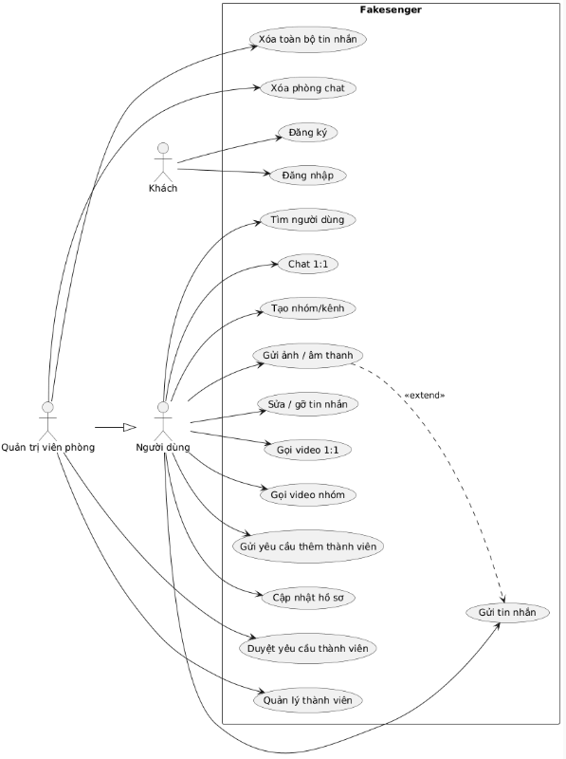

10.2. System Architecture
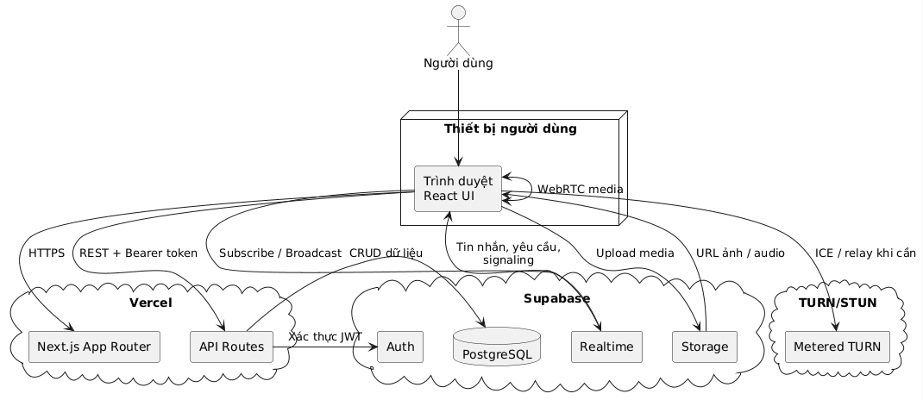

10.3. Database ERD
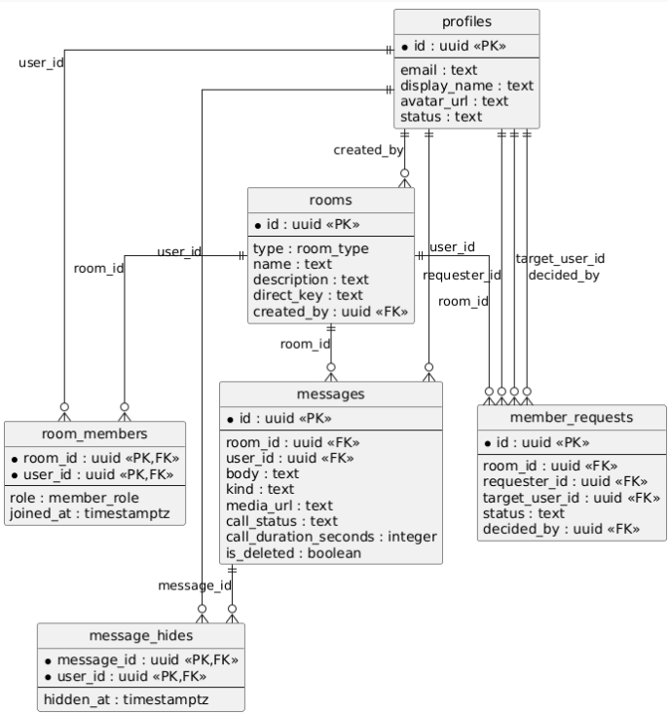

10.4. Send Message Sequence
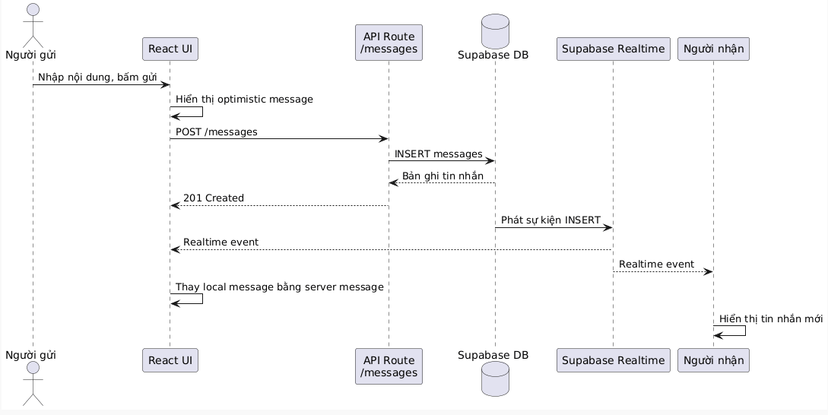

10.5. Video Call Sequence
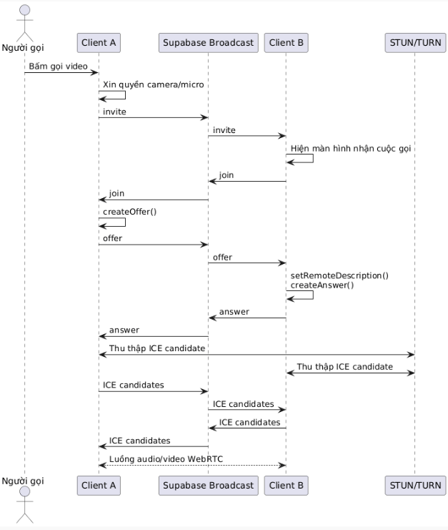

10.6. Member Approval Activity
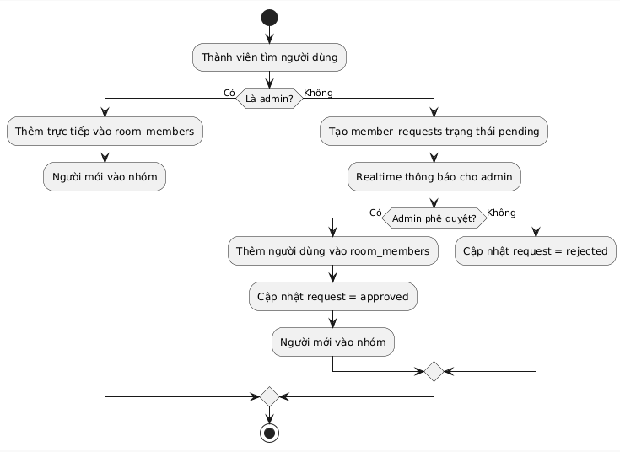

10.7. Deployment Diagram

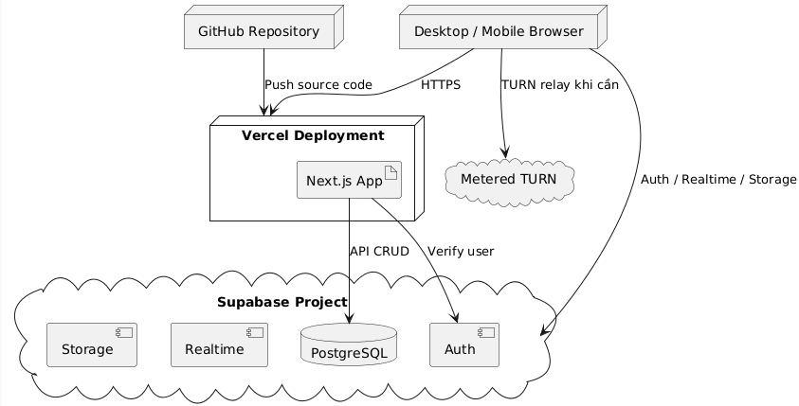
KẾT LUẬN
Trải qua quá trình nghiên cứu và thực hiện, dự án Fakesenger đã hoàn thành xuất sắc các mục tiêu cốt lõi đề ra, xây dựng thành công một ứng dụng chat realtime hoàn chỉnh và có khả năng vận hành thực tế trên môi trường Internet với chi phí tối ưu. Em đã hiện thực hóa được các tính năng quan trọng bao gồm hệ thống phân quyền rõ ràng giữa Admin và Member, hỗ trợ truyền tải đa phương tiện, tích hợp gọi video và tối ưu hóa giao diện hiển thị linh hoạt trên cả Desktop lẫn Mobile. Việc trải qua trọn vẹn các giai đoạn của vòng đời phát triển phần mềm—từ đặc tả yêu cầu, thiết kế cơ sở dữ liệu bảo mật bằng Row Level Security (RLS), phát triển API backend cho đến triển khai Cloud—không chỉ tạo ra một sản phẩm có tính thực dụng cao mà còn giúp em củng cố sâu sắc kiến thức chuyên ngành và tư duy hệ thống.
Bên cạnh những kết quả tích cực, hệ thống hiện tại vẫn tồn tại một số hạn chế kỹ thuật cần được nhìn nhận một cách khách quan để tiếp tục cải thiện. Cụ thể, nền tảng chưa được tích hợp cơ chế mã hóa đầu cuối (E2EE) để bảo vệ tối đa quyền riêng tư, và lịch sử hiển thị tin nhắn trong API hiện tại mới chỉ giới hạn ở 200 bản ghi gần nhất. Ngoài ra, việc thiếu vắng tính năng thông báo đẩy (push notification), sự phụ thuộc lớn của chất lượng cuộc gọi video vào đường truyền mạng và TURN server, cùng với việc chưa xây dựng hệ thống logging, monitoring hay rate limiting chuyên sâu là những điểm khuyết khiến ứng dụng chưa đạt đến độ hoàn thiện tối đa của một sản phẩm thương mại quy mô lớn.
Để khắc phục các điểm nghẽn này, hướng phát triển tiếp theo của dự án sẽ tập trung nâng cao trải nghiệm người dùng và tối ưu hóa hiệu năng hệ thống thông qua việc áp dụng cơ chế phân trang, lazy loading tin nhắn, bổ sung các tương tác nâng cao như emoji, ghim, mention và trạng thái đã xem. Đồng thời, em sẽ tập trung nghiên cứu giải pháp quản lý khóa để triển khai mã hóa bảo mật đầu cuối, kết hợp tích hợp các hệ thống tự động hóa kiểm thử (automation test) và phân tích dữ liệu (analytics). Nhìn chung, dự án Fakesenger đã đáp ứng tốt kỳ vọng đặt ra, đóng vai trò là một bệ phóng vững chắc và mở ra lộ trình rõ ràng để em tiếp tục phát triển, hoàn thiện hệ thống nhắn tin này toàn diện hơn trong tương lai.

PHỤ LỤC

Danh sách migration đã sử dụng
- supabase/schema.sql
- supabase/add-member-requests.sql
- supabase/add-media-and-message-removal.sql
- supabase/add-room-destructive-actions.sql
- supabase/add-call-history.sql

Cấu trúc route API
- /api/direct
- /api/me
- /api/messages/[messageId]
- /api/profiles/search
- /api/rooms
- /api/rooms/[roomId]
- /api/rooms/[roomId]/messages
- /api/rooms/[roomId]/members
- /api/rooms/[roomId]/member-requests

TÀI LIỆU THAM KHẢO
- Tài liệu Next.js App Router.
- Tài liệu Supabase Auth, Database, Storage và Realtime.
- Tài liệu MDN về MediaRecorder và WebRTC.
- Tài liệu Vercel về triển khai Next.js.
- Tài liệu Metered TURN về cấu hình ICE server.

